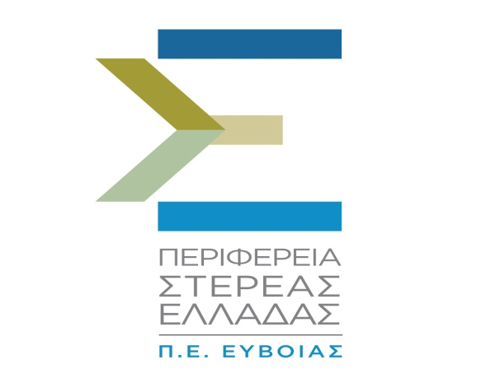
ΓΡΑΦΕΙΟ ΑΝΤΙΠΕΡΙΦΕΡΕΙΑΡΧΗ
Χαλκίδα, 10-04-2017
ΔΕΛΤΙΟ ΤΥΠΟΥ
Με μεγάλη συμμετοχή και επιτυχία ολοκληρώθηκε η εθελοντική δράση της δενδροφύτευσης, που διοργανώθηκε με πρωτοβουλία της Περιφέρειας Στερεάς Ελλάδας, Π.Ε. Εύβοιας, στη Ράχη Διρφύος την Κυριακή 9 Απριλίου.
Τα 1.000 έλατα που φυτεύτηκαν, σε δυο σημεία της περιοχής, ήταν ευγενική χορηγία της ΙΚΕΑ του ομίλου FOURLIS.
Για την πραγματοποίηση της δράσης συμμετείχαν ο Ελληνικός Ερυθρός Σταυρός-Περιφερειακό τμήμα Χαλκίδας, ο Σύλλογος Εθελοντικών Δυνάμεων Δασοπροστασίας & Διάσωσης Ψαχνών, μαθητές από σχολεία και φροντιστήρια των Δήμων Διρφύων - Μεσσαπίων και Χαλκιδέων, γεωργικοί συνεταιρισμοί, διάφοροι τοπικοί σύλλογοι, αλλά και μεμονωμένοι πολίτες. Στη δενδροφύτευση συνέβαλαν με τις ευγενικές τους χορηγίες οι εταιρείες "Δίρφυς Α.Ε, "Αφοί Κούκη", Bakery Stories και Green Festival.
O Φάνης Σπανός με το πέρας της δράσης δήλωσε:
"Η μεγάλη δενδροφύτευση που κάναμε στην κορυφή της Δίρφυος είχε διττή στόχευση. Αφενός μεν να φυτέψουμε εκατοντάδες έλατα και να πρασινίσουμε αυτήν την όμορφη πλαγιά, αφετέρου δε, να "φυτέψουμε" στη συνείδηση των νέων παιδιών την αγάπη για τη φύση και το περιβάλλον. Γιατί η οικολογία δεν είναι μια θεωρητική άσκηση. Είναι η βόλτα στο βουνό, είναι η προστασία του οικοσυστήματος, είναι εν τέλει η συνύπαρξή μας με τα ζώα και τα φυτά του δάσους μας. Ευχαριστούμε θερμά όλους όσους συμμετείχαν".

